院 系 数据科学与计算机学院 学 号 姓 名
【实验题目】Jsp实验(1)
【实验目的】学习JSP编程。
【实验工具】
（1）在线测试JSP代码：http://172.18.187.230:8080/testjsp/
http://172.18.187.231:8080/testjsp/
http://172.18.187.232:8080/testjsp/
http://172.18.187.233:8080/testjsp/
每个网站可用数据库：teaching，teaching2~teaching18
（2）可以自己安装tomcat，要在环境变量path中设置好java路径，并把要用到的jar包(例如：mysql-connector-java-5.1.39-bin.jar)拷贝到tomcat的虚拟目录的WEB-INF\lib目录中。
（3）可以采用Eclipse运行JSP程序。

【预备知识】
（1）只能在声明“<%! %>”中定义Java的class和function，声明中out.print()无效。
（2）在脚本“<% %>”中可以编写Java程序，但是不能包含Java的class和function，可以用out.print或者<%=exp%>输出内容到网页。
（3）所需import的类必须写在<%@ page import="java.util.*,java.io.*" ... %>中，用逗号隔开。其中，contentType="text/html;charset=utf-8"指明本jsp程序产生html文件并使用"utf-8"字符集进行响应。

【实验内容】
1、(rnd.jsp) 用网页显示40个随机数（0~999）。
提示： 随机数产生方法（java程序）
import java.util.Random;
Random rnd= new Random(50); // 局部变量rnd初始化50为种子
int n= rnd.nextInt(1000); // 返回0~999之间的随机数
参考输出：
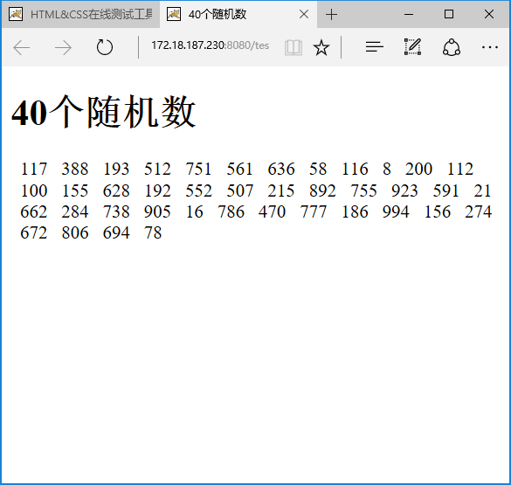

完成后运行截屏：
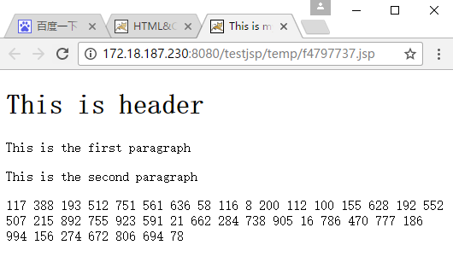

源程序：
<%@ page language="java" import="java.util.*,java.io.*,java.util.Random"
contentType="text/html;charset=utf-8"%>
<!DOCTYPE html>
<html lang="zh-cn">
<head>
<meta charset="utf-8">
<title>This is my title</title>
</head>
<body>
<h1>This is header</h1>
<p>This is the first paragraph</p>
<p>This is the second paragraph</p>
<%
Random rnd= new Random(50);
for(int i = 0 ; i < 40 ; i++)
{

int n= rnd.nextInt(1000);
out.print(n);
}
out.print("excuse me !\n");
%>
</body>
</html>

2、(fib.jsp) 用网页显示前40个斐波那契数，要求使用表格显示它们。
参考输出：
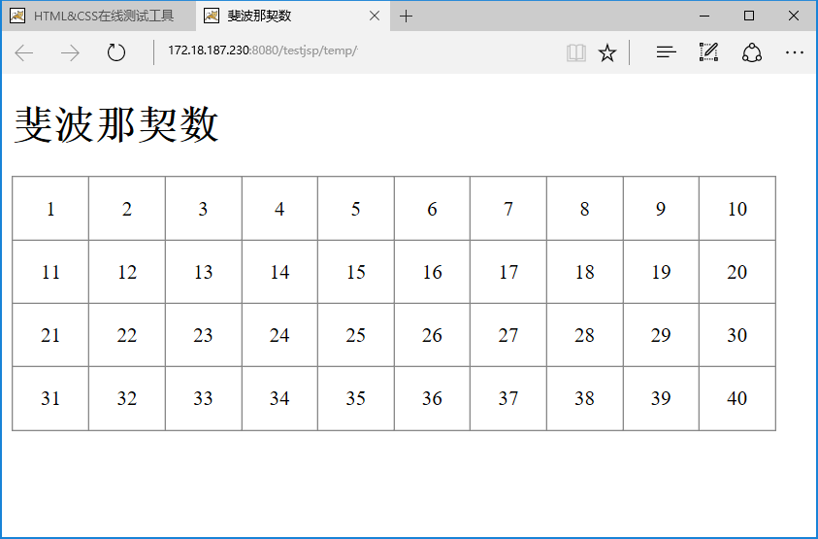
完成后运行截屏：
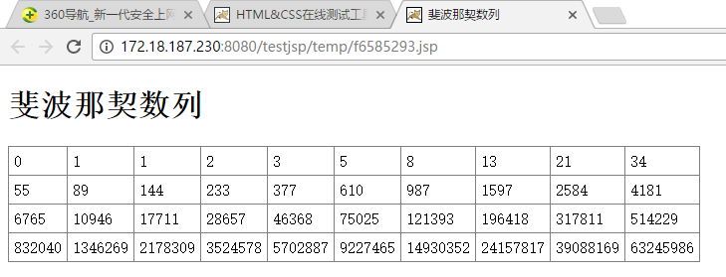
源程序：
<%@ page language="java" import="java.util.*,java.io.*"
contentType="text/html;charset=utf-8"%>
<!DOCTYPE html>
<html lang="zh-cn">
<style>
table{border-collapse: collapse;
border: none;
width: 500px;}
td,th{border: solid grey 1px;
padding: 5px 5px 5px 5px}
</style>
<head>
<meta charset="utf-8">
<title>斐波那契数列</title>
</head>
<body>
<h1>斐波那契数列</h1>
<table>
<%
int f[] = new int[50];
f[0] = 0;
f[1] = 1;
int i;
for(i = 2 ; i < 40 ; i++)
{
f[i] = f[i-1]+f[i-2];
}
int row, line;
%>
<%for(row = 0; row < 4; row++){%>
<tr>
<%for(line = 0 ; line < 10; line++){%>
<td>
<%
out.print(f[row*10+line]);
%>
</td>
<%}%>
</tr>
<%}%>
</table>
</body>
</html>

3、（browseStu.jsp）把数据库teaching的表stu中所有学生的id、学号和姓名通过网页显示出来。 * 先能运行给出的源码（在线测试时数据库连接中的IP地址可以改为localhost）

参考输出：
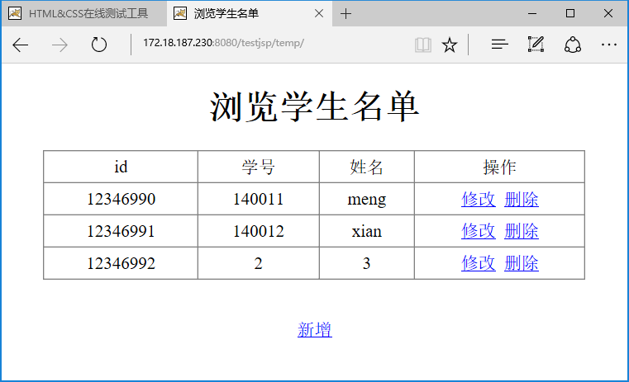
完成后运行截屏：
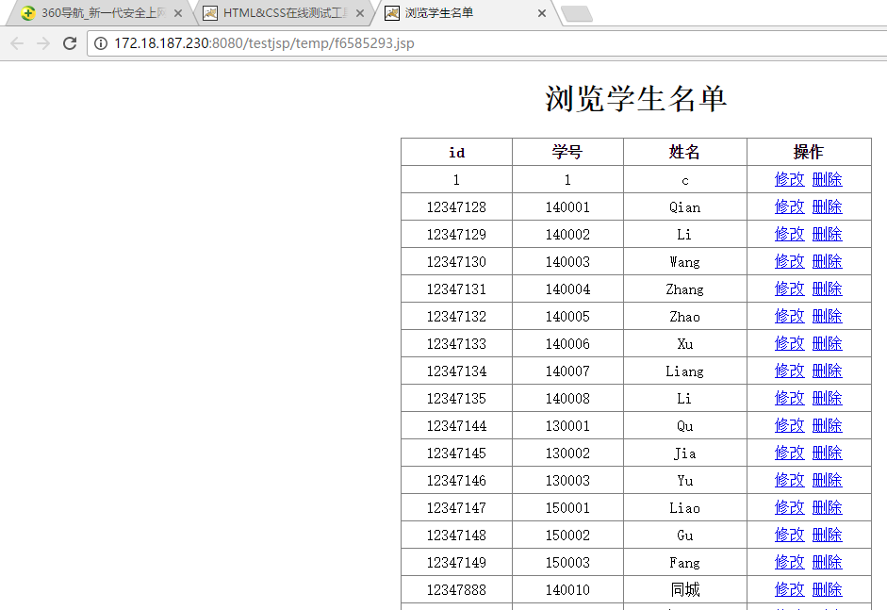
源程序：
<%@ page language="java" import="java.util.*,java.sql.*"
contentType="text/html; charset=utf-8"
%><%
request.setCharacterEncoding("utf-8");
String msg ="";
String connectString = "jdbc:mysql://172.18.187.230:3306/teaching12"
+ "?autoReconnect=true&useUnicode=true"
+ "&characterEncoding=UTF-8";
StringBuilder table=new StringBuilder("");
try{
Class.forName("com.mysql.jdbc.Driver");
Connection con=DriverManager.getConnection(connectString,
"user", "123");
Statement stmt=con.createStatement();
ResultSet rs=stmt.executeQuery("select * from stu");
table.append("<table><tr><th>id</th><th>学号</th><th>姓名</th><th>操作</th>");
while(rs.next()) {
table.append(String.format(
"<tr><td>%s</td><td>%s</td><td>%s</td><td>%s %s</td></tr>",
rs.getString("id"),rs.getString("num"),rs.getString("name"),
"<a href='updateStu.jsp?pid="+rs.getString("id")+"'>修改</a>",
"<a href='deleteStu.jsp?pid="+rs.getString("id")+"'>删除</a>"
)
);
}
table.append("</table>");
rs.close();
stmt.close();
con.close();
}
catch (Exception e){
msg = e.getMessage();
}
%><!DOCTYPE HTML>
<html>
<style>
table{border-collapse: collapse;
border: none;
width: 500px;}
td,th{border: solid grey 1px;
padding: 5px 5px 5px 5px}
.container{ margin:0 auto;
width:500px;
text-align:center; }</style>
<head>
<title>浏览学生名单</title>
</head>
<body>
<div class="container">
<h1>浏览学生名单</h1>
<%=table%><br><br>
</div>
</body>
</html>

【完成情况】
是否完成了这些步骤？(√完成 ×未做 -未做完)
1 [ √] 2 [ √] 3 [√ ]

【实验体会】
写出实验过程中遇到的问题，解决方法和自己的思考；并简述实验体会（如果有的话）。

【交实验报告】
(a) 每位同学单独完成本实验内容并填写实验报告。
(b) 截止时间：2016年11月30日 （周三）22:30
上交作业网站：http://172.18.187.11/netdisk/default.aspx?vm=14web
文件夹: /实验上交/jsp1
上传文件：学号_姓名_jsp1.doc (实验报告)
学号_姓名_jsp1.rar (所有.jsp文件)

